ceph部署安装手册

V1.1

目 录
1. 概述 2
1.1 文档目的 2
1.2 部署环境准备 2
1.3 硬件要求 2
1.4 网络要求 3
1.5 设备连接示意图 3
2. 检查部署环境 4
2.1 操作系统版本检查 4
2.2 Hostname检查 4
2.3 hosts检查 4
2.4 CPU/内存检查 5
2.5 硬盘检查 6
2.6 网卡检查 6
3. 部署ceph集群 7
3.1 部署通用软件 7
3.2 部署mon节点 11
3.3 验证ceph 12

概述

文档目的
本文档用于帮助用户安装部署ceph集群。

部署环境准备
部署环境需要准备如下设备：
- 操作系统：ubuntu14.04-server版本
- 服务器：多台(最少3台)
- 网络交换机：两台(一台1000M交换机用于管理，一台10G交换机用于存储内部IO及外部IO)

硬件要求
硬件要求配置如下：
- 服务器：至少3台x86服务器
- CPU: 4核以上
- 内存：24G-48G
- 硬盘数量：6-12块(每台服务器硬盘数量需一致)
- 硬盘大小：1T/2T/3T/4T(所有数据盘的大小需要一致)
- 网卡：至少一块1000M全双工自适应网卡和一块10G网卡

网络要求
存储需要的网络需求如下 (以3节点为例)：
1. 3个Server IP地址
2. 在同一个网段，并能互相ping通。

设备连接示意图
设备与网络交换机之间的连接如下图所示：
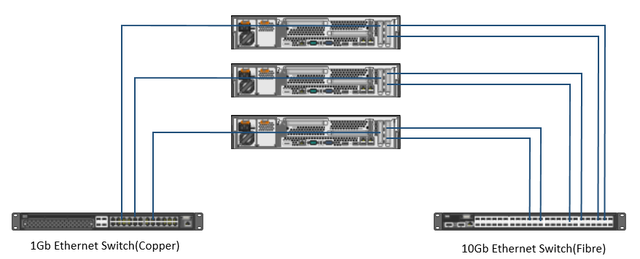

检查部署环境

操作系统版本检查
登录到集群各个节点的服务器，执行如下命令进行检查操作系统版本：
sudo lsb_release -a
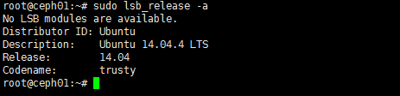

Hostname检查
#vi /etc/hostname
查看文件中hostname是否改变。


hosts检查
#vi /etc/hosts
查看文件中集群IP和对应的hostname是否全部加入（在文件最后一行加入）。
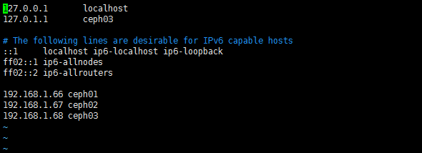

CPU/内存检查
登录到集群各个节点的服务器，检查CPU及内存：
查看内存：#free –m
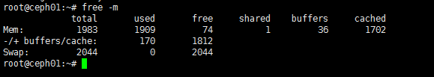
查看CPU：#top
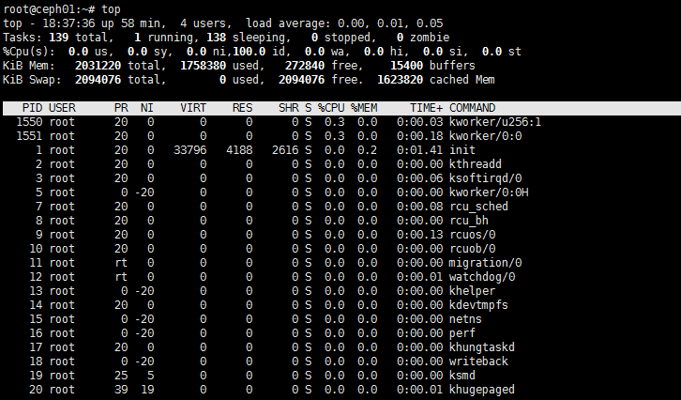

硬盘检查
登录到集群各个节点的服务器，执行如下命令进行检查磁盘数量是否一致：
#lsblk
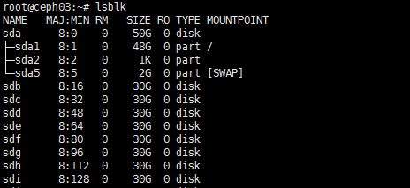

网卡检查
# vi /etc/network/interfaces
查看IP地址和网卡名称是否正确
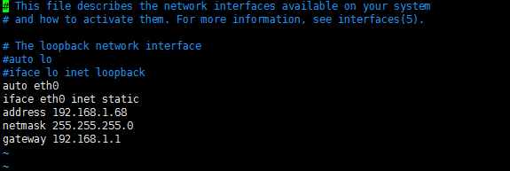

部署ceph集群

部署通用软件
注：集群各节点全按照此步骤执行。
上传ceph一键部署脚本到集群各个节点任意目录中，通过tar命令解压。
tar -zxvf ubuntu.tar.gz
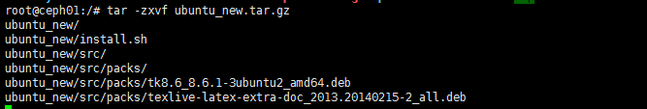
对解压后的目录赋权 ：chmod -R 777 ubuntu_new
进入解压后的目录，执行一键安装脚本文件install.sh
选择类型1，安装通用软件。
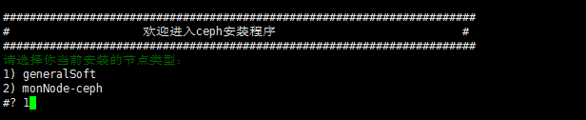
拷贝并制作系统yum源，无需手动操作
安装flashcache，无需手动操作
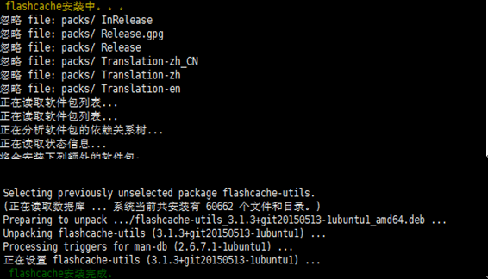
安装ceph和ceph-deploy，无需手动操作
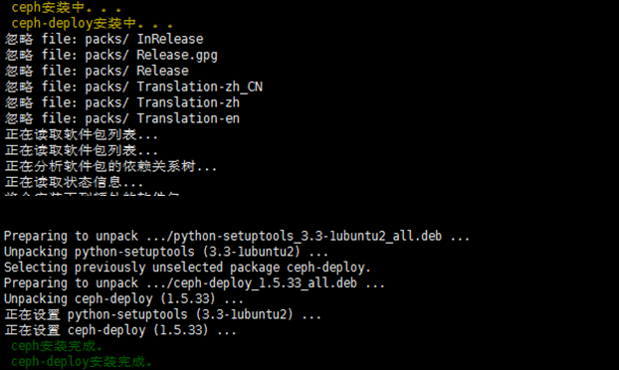
集群互信，依次手动输入集群IP，按回车键，结束输入按“c”或”C”
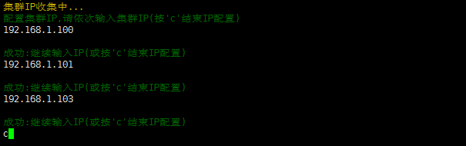
SSH免密码设置，输入集群密码，密码必须一致。
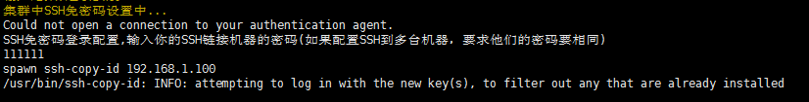
收集SATA或SAS盘数量，依次输入磁盘名称，按回车键，结束输入按“c”或”C”
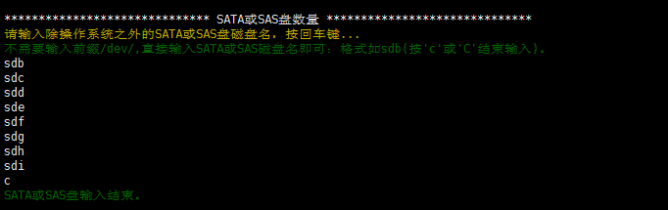
对SSD盘进行分区，根据需要输入分区数量，结束输入按“c”或”C”
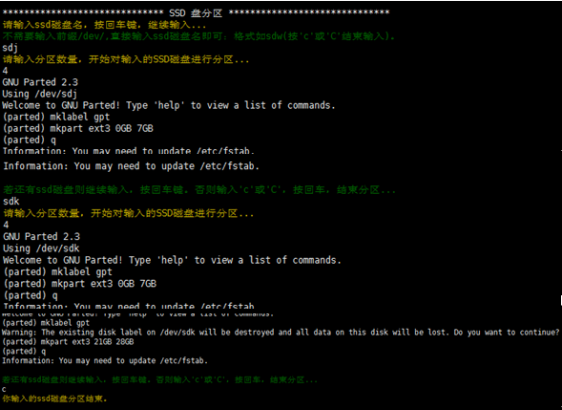
对集群进行时间同步，集群时间服务端按提示的格式输入日期，时、分、秒。
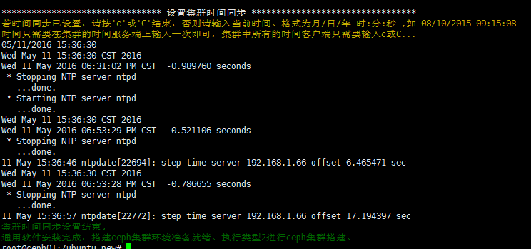
集群时间服务端执行结束后，在集群中所有时间客户端只需输入”c”或”C”即可。
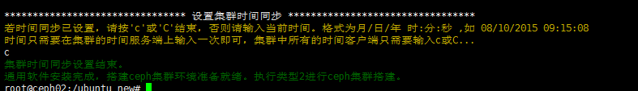

部署mon节点
注：从集群中选出任一节点做mon，部署mon节点只在此节点做即可，其他节点无需做。
进入解压后的目录，执行一键安装脚本文件install.sh，选择类型2，安装mon节点。
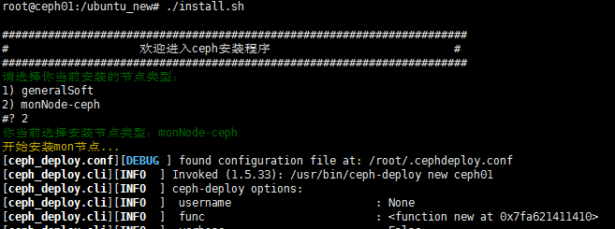
系统自动执行，创建和准备OSD
注：过程中根据情况输入yes,具体数量根据集群中机器的数量来决定的。
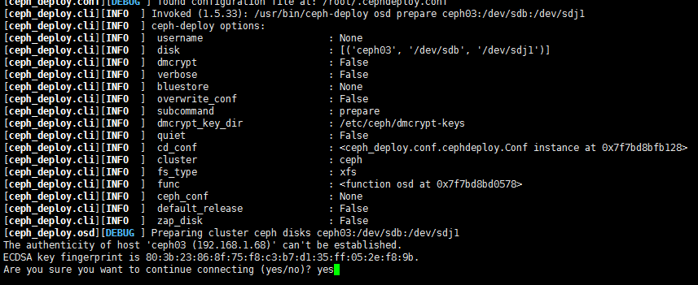
等待60秒，开始创建OSD。
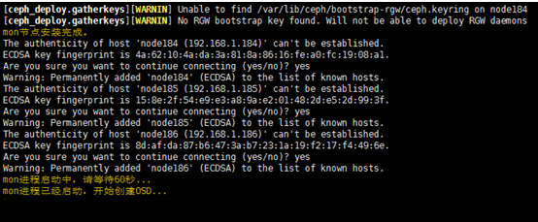
推送ceph.client.admin.keyring文件到集群个节点中，ceph集群搭建完成。
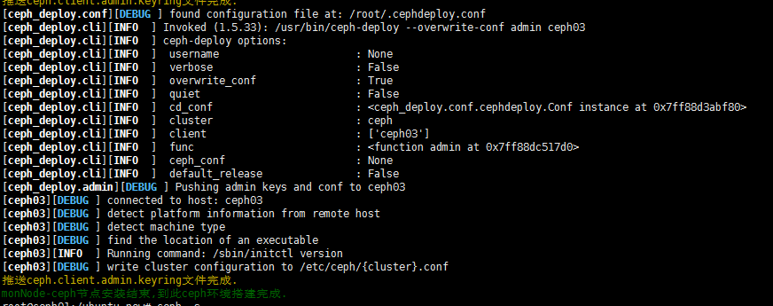

验证ceph
等待OSD安装完成。执行命令查看即可。若是正确，则ceph到此安装完毕。
